PEMERINTAH KABUPATEN NGANJUK
SATUAN POLISI PAMONG PRAJA
Jalan Kartini No. 71 Nganjuk Kode Pos 64412
Telepon ( 0358) 3516135 Email : satpolppnganjuk1950@gmail.com

TATA CARA PENGADUAN PENYALAHGUNAAN WEWENANG
ATAU PELANGGARAN OLEH BADAN PUBLIK

- Melalui SP4N-LAPOR! ( Sistem Pengelolaan Pengaduan Pelayanan Publik Nasional – Layanan Aspirasi dan Pengaduan Online Rakyat ).
SP4N-LAPOR! adalah layanan penyampaian semua aspirasi dan pengaduan masyarakat yang terintegrasi secara Nasional. LAPOR! telah ditetapkan sebagai Sistem Pengelolaan Pengaduan Pelayanan Publik Nasional (SP4N) berdasarkan Peraturan Presiden Nomor 76 Tahun 2013 dan Peraturan Menteri Pendayagunaan Aparatur Negara dan Reformasi Birokrasi Nomor 3 Tahun 2015.
Untuk menyampaikan pengaduan melalui SP4N-LAPOR!, ada beberapa cara yang dapat digunakan yakni :
- SMS ke 1708, dengan format : Kab. Nganjuk<spasi>Isi Laporan/Aduan/Aspirasi
- Website : www.lapor.go.id
- Radio Suara Anjuk Ladang, No. WA : 0811-3050-1053
- Aplikasi SP4N-LAPOR! yang tersedia di android dan IOS
- Instagram : lapor1708
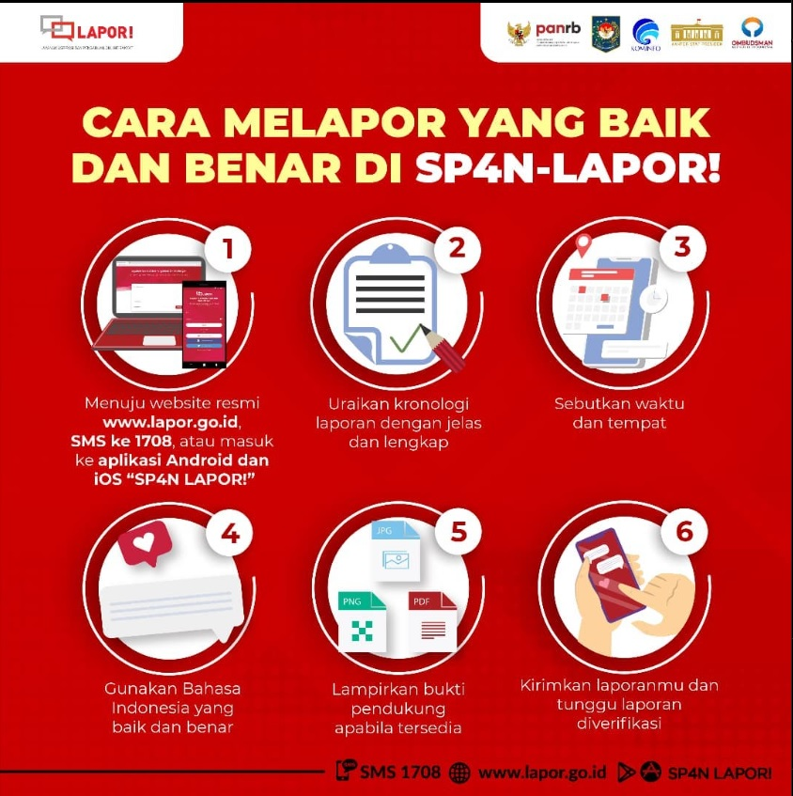

- Melalui DUMAS (Pengaduan Masyarakat)
DUMAS adalah Layanan Pengaduan Masyarakat secara online yang disediakan oleh Inspektorat Daerah Kabupaten Nganjuk.
Pelapor dapat mengakses https://inspektorat.nganjukkab.go.id/wbs dan selanjutnya mengisi formulir yang telah disediakan secara online.

Alur Melapor melalui DUMAS

